|  |  |  |  |  |  |  |  |  |  |  |  |  |  |  |  |  |  |  |  |  |  |  |  |  |  |  |
| --- | --- | --- | --- | --- | --- | --- | --- | --- | --- | --- | --- | --- | --- | --- | --- | --- | --- | --- | --- | --- | --- | --- | --- | --- | --- | --- |
| |  |  | | --- | --- | | **Teleskopinis krautuvas Manitou**  **MT932, s/n 261330** | | | Pagaminimo data | 2009 m. | | Pavarų dėžė | Hidraulinė | | Moto valandos | 8039 | | Nuosava masė kg. | 7640 kg. | | Degalai | Dyzelinas | | Variklis | 70 kw | | Techn. apžiūra galioja iki | 2025-09-06 | | Keliamoji galia | 3,5 tonos | | Strėlės ilgis | 7 metrai | | Kėlimo aukštis | 9 metrai | | Pastabos / trūkumai: | Variklio defektas. Važiuoklės šoninėse pavarose tepalo nežymus praleidimas. | |  |  | |

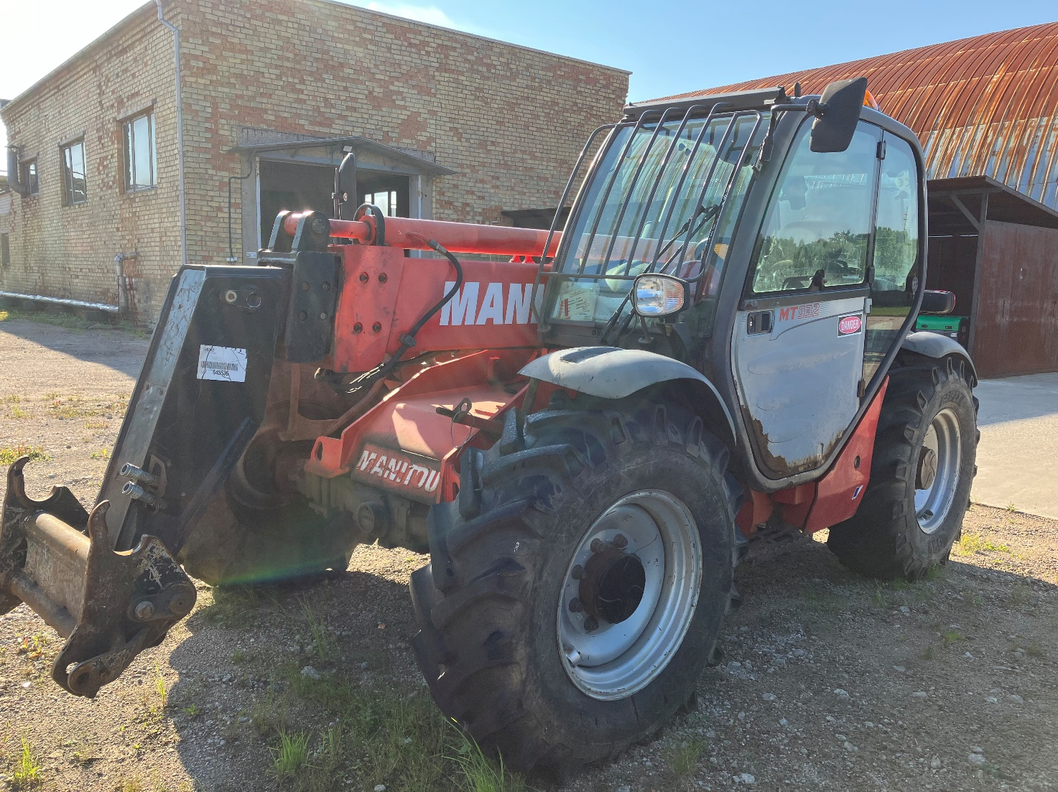

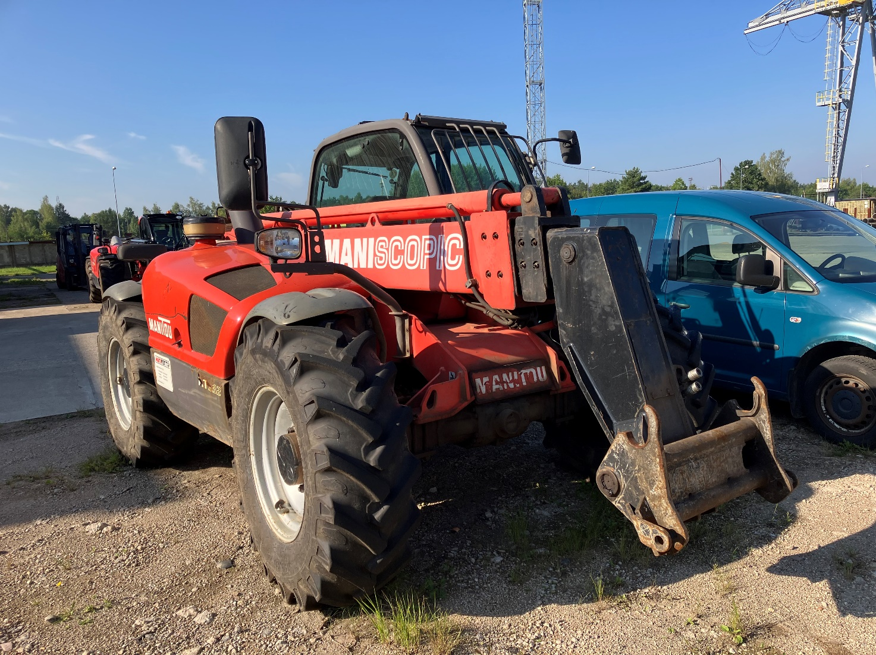

|  |  |  |  |  |  |  |  |  |  |  |  |  |  |  |  |  |  |  |  |  |  |  |  |  |  |  |
| --- | --- | --- | --- | --- | --- | --- | --- | --- | --- | --- | --- | --- | --- | --- | --- | --- | --- | --- | --- | --- | --- | --- | --- | --- | --- | --- |
| |  |  | | --- | --- | | **Lengvasis automobilis VW Caddy**  **valst.Nr.EEM 427** | | | Pagaminimo data | 2008 m. | | Pavarų dėžė | Mechaninė | | Rida km. | 175500 km | | Nuosava masė kg. | 1570 kg. | | Degalai | Dyzelinas | | Variklis | 1896 kubinių cm. | | Techn. apžiūra galioja iki | 2026-04-24 metų | | Bendra masė kg | 2035 kg. | | Varantieji ratai | Priekiniai | | Spalva | Žalia | | Pastabos / trūkumai: | Kėbulas minimaliai paveiktas korozijos. Sunkiai išsimina sankabos pėdalas. | |  | Paskirstymo diržas pakeistas prie 116000 km variklio tepalai filtrai prie 168000 km | |
| IMG_0410 |
| IMG_0411 |